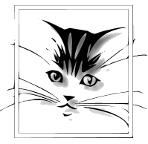
Kočky Bohumín mini útulek
http://www.kocky-bohumin.euweb.cz/
Dne 24.4.2010 od 10 hodin vás srdečně zveme na
Umísťovací výstavu koček
Koná se v Ostravě na Černé louce pavilon A,
při mezinárodní výstavě koček pořádané
ZO SCHK Ostrava
Najdete nás mezi stánky s chovatelskými potřebami
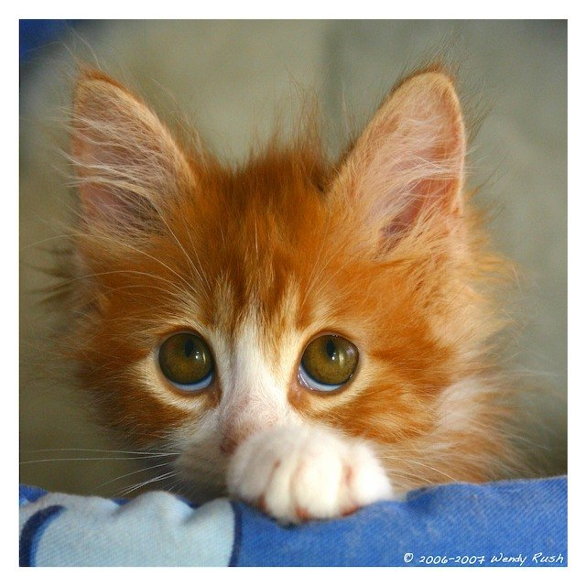
Zajděte k našemu stánku. Pohlaďte kožíšek našim svěřencům. Podívejte se jaké mazlíky umíme vychovat ze zanedbaných, nemocných a vyhozených kočiček. Vyberte si a dejte jim nový domov. Budou vám dávat radost a lásku. Nebo přispějte a pomozte nám tak v péči o další nechtěné, týrané, zraněné a vyhozené kočičky.
S vaší pomocí dáme dalším kočičkám péči, výchovu i nový domov.
Jako poděkování za příspěvek máme připraveno spoustu báječných dárků.

Každá konzervička,
kapsička či stelivo pomůže.

